FUERZAS MILITARES DE COLOMBIA
EJERCITO NACIONAL


BATALLON DE APOYO ACCION INTEGRAL Y DESARROLLO No. 4.

INFORME DE SUPERVISIÓN Y RECIBO A SATISFACCIÓN FINAL No.011

Villavicencio, 12 de Diciembre 2018

1. CONTRATISTA | Nombre completo: JAVIER ORLANDO VARGAS URREGO  Identificación: CC. 1.121.886.134 DE VILLAVICENCIO  Nacionalidad: Colombiana.  Dirección: Calle 17B No.3-110E CASA6 MANZANA3 NUEVA ESPERANZA  Teléfono:  e-mail:
2. SUPERVISOR | Nombre Completo: M.Y. JORGE ALBERTO RESTREPO LÓPEZ  Cargo: Comandante BAAID4
3. No. CONTRATO Y FECHA DE SUSCRIPCION | No. CONTRATO: 035-CENAC-V/CIO-2018  Fecha de Suscripción: 26 de Enero de 2018
4. POLIZA DE GARANTIA UNICA | No. De Póliza: 12 GU072641  Aseguradora: CONFIANZA  Fecha Oficio de Aprobación: 29 de ENERO DE 2018  Aprobado por: CR. RUBEN DARIO CAMELO DAZA
5. CRP | No. CDP 1318,25 DE ENERO DE 2018.  No. CRP 4018, 26 DE ENERO DE 2018.  Rubro presupuestal: A-2-0-4-41-13-10 CSF OTROS GASTOS POR ADQUISICION DE SERVICIOS.  ASIGNACION INTERNA 15-01-03-027- CENAC-V/CIO  Valor: $31.185.000.00
6. FECHA INICIO EJECUCIÓN CONTRACTUAL | Villavicencio, 01 de Febrero de 2018
7.PLAZO DE EJECUCIÓN | 11 MESES
8. OBJETO CONTRACTUAL | PRESTACION DE SERVICIOS PROFESIONALES COMO DISEÑADOR GRAFICO Y/O PRODUCTOR DE CINE Y TELEVISION, PARA EL PROGRAMA DE FE EN COLOMBIA DE LA CUARTA DIVISIÓN
9. OBLIGACIONES CONTRACTUALES | OBLIGACIONES GENERALES: 1. Informar mensualmente y por escrito al supervisor del contrato sobre el avance de las actividades desarrolladas que tengan relación con el objeto contratado. 2. Prestar con calidad y de manera oportuna la asesoría contratada. 3. Guardar y mantener la debida reserva frente a temas y asuntos tratados o conocidos dentro del desarrollo y ejecución del contrato. 4. cumplir con el objeto del contrato con plena autonomía y administrativa y bajo su propia responsabilidad. 5. Obrar con lealtad y buena fe en las distintas etapas contractuales evitando dilaciones y entrabamientos que puedan presentarse y en general se obliga a cumplir con lo establecido en la Ley 80 de 1993, Ley 1150 de 2007, Decreto 1082 de 2015, Ley 1474 de 2011 y sus decretos reglamentarios.  OBLIGACIONES ESPECÍFICAS DEL CONTRATISTA:  1. Estructurar y desarrollar la estrategia de comunicación para el programa fe en Colombia. 2. Diseñar elementos de comunicación y publicitarios para el programa fe en Colombia.  3. Apoyar procesos de comunicación interna y externa según requerimientos del área de prensa.  4. Apoyar los procesos que gestiona el grupo de profesionales de acción integral a través de la comunicación.  5. Apoyar los requerimientos en mercadeo, comunicación, empaques, publicidad y diseño de la línea de proyectos productivos.  6. Dar soporte al equipo de trabajo, de acuerdo a las competencias y requerimientos.  7. Desarrollar y participar en eventos según procesos de promoción del programa de intervención a comunidades, de la oficina de acción integral.  8. Canalizar los esfuerzos de la oficina de acción integral, de la cuarta división del ejército nacional, dando cumplimiento a las normas establecidas, en los procesos de intervención  9. De conformidad con el decreto 2609 de 2012, articulo 3 el contratista será responsable por la gestión documental de las actividades realizadas durante la ejecución del contrato.  10. El contratista debe custodiar y a la terminación del presente contrato devolver los insumos, suministros, herramientas, dotación, implementación, inventarios y/o materiales que sean puestos a su disposición para la prestación del servicio objeto de este contrato.  11. El contratista autoriza al MDN – EJÉRCITO NACIONAL a realizar los estudios de seguridad, comprobación de lealtad, realización de los exámenes de poligrafía y pruebas sicométricas antes y durante la contratación.  12. Las demás obligaciones establecidas en el estudio previo, documento que el contratista declara conocer, y que hace parte del presente contrato.  13. Las demás obligaciones que se deriven del objeto contractual.  14. Las obligaciones legales que se deriven de los contratos estatales.  15. La demás funciones que por la naturaleza del cargo le sean asignados.
10. PERIODO DEL INFORME | DICIEMBRE
11. DOCUMENTOS QUE SOPORTAN LA OBLIGACION | Obligación No. 1: Canalizar los esfuerzos de la oficina de acción integral, de la cuarta división del ejército nacional, dando cumplimiento a las normas establecidas, en los procesos de intervención  Obligación No. 1: 2. Diseñar elementos de comunicación y publicitarios para el programa fe en Colombia.  - Creación de piezas gráficas para la memoria histórica de la BR22 del Ejército Nacional, donde se enmarca los lideres militáres que han sido comandantes de las unidades.  EVIDENCIA FOTOGRÁFICA  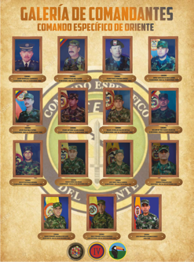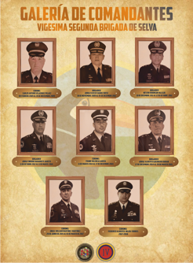  - Cubrimiento de puestos de control para la iniciación del mes de DICIEMBRE, en los principales corredores viales de la Juridicción de la IV División  EVIDENCIA FOTOGRÁFICA  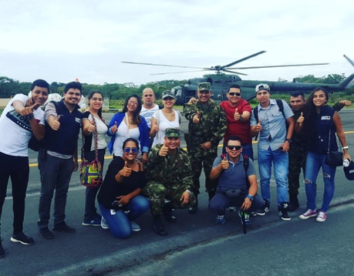  - Edición fotográfica de captura, por parte de militares organicos de la BR22, para mostrar una uniformidad en la institucionalidad visual de la fotografía.  EVIDENCIA FOTOGRÁFICA  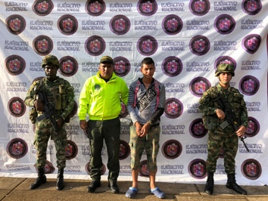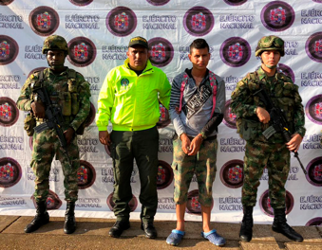  - Se llevo a cabo la actividad de cine al parque en el barrio la reliquia, con el fin de llevar una actividad de esparcimiento a la niñez de esta comunidad.  EVIDENCIA FOTOGRÁFICA  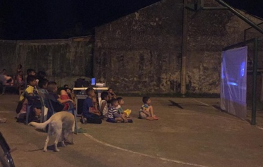  - Cubrimiento de la Jornada de Apoyo al desarrollo en el barrio la reliquia con el fin de llevar a la primera infancia un mensaje a la NO VIOLENCIA, y a la resolucion de conflictos por medio del dialogo.  EVIDENCIA FOTOGRÁFICA  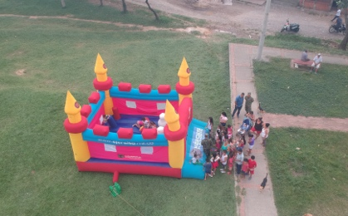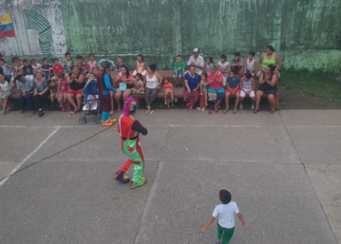  - Ultimo mercado campesino FE EN COLOMBIA del año, en los cuales como en los ultimos 7 meses se desarrollo un acerfcamiento entre campesino productores y clientes directos.  EVIDENCIA FOTOGRÁFICA  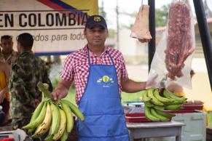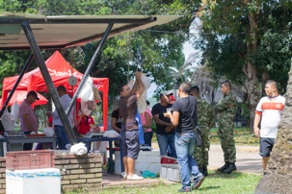  - Cubrimiento camara 2 de la actividad de la IV División para el Sr BG. Sergio Alberto Tafur García, donde se conto con el grupo místico, grupos musicales  EVIDENCIA FOTOGRÁFICA  …. 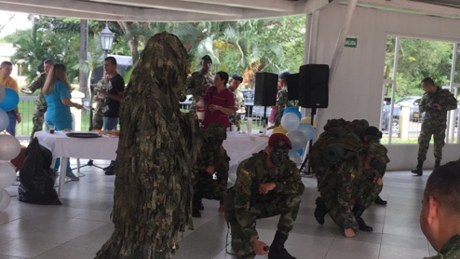  - Coordinación para la JAD en la vereda Pto Guadalupe en el municipio de Pto López  EVIDENCIA FOTOGRÁFICA  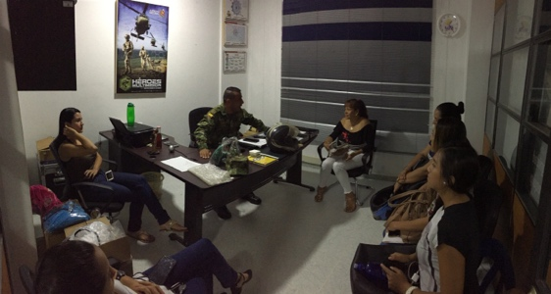  - Socialización y estudio de nuevos estudios para la creación de oportunidades para campesinos en pequeños espacios productivos, con cultivos mixtos.  EVIDENCIA FOTOGRÁFICA  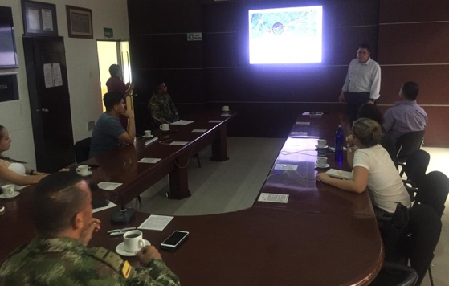  - Creación de PIEZAS GRÁFICAS para el lanzamiento de la campña VIAJE SEGURO  EVIDENCIA FOTOGRÁFICA      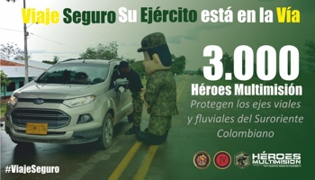  - Creación del video VIAJE SEGURO para la IV División del Ejército Nacional  EVIDENCIA FOTOGRÁFICA    - Creación del VIDEO recuento de la actividad de recreación del barrio la reliquia en la ciudad de Villavicencio.  EVIDENCIA FOTOGRÁFICA  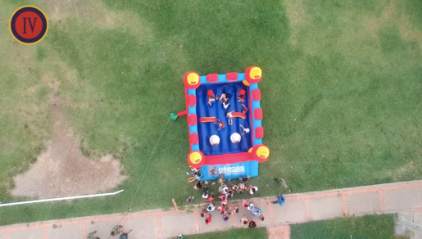  -Creación del video de clausura y licenciamiento de Soldados de la jurisdicción de la IV División.  EVIDENCIA FOTOGRÁFICA  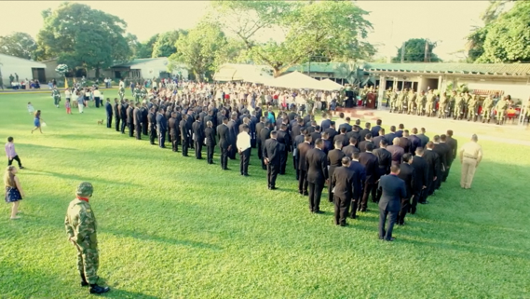  -Creación de la tarjeta de Navidad para la IV División y sus Brigadas  EVIDENCIA FOTOGRÁFICA    - Creación de tarjeta navideña de la BR22 a sus tropas  EVIDENCIA FOTOGRÁFICA  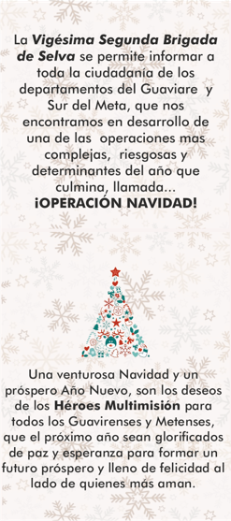  - Creación de la imagen de la IV División para la temporada Decembrina  EVIDENCIA FOTOGRÁFICA    - Creación placa conmemorativa para el monumento de memoria histórica militar en San José del Guaviare.  EVIDENCIA FOTOGRÁFICA  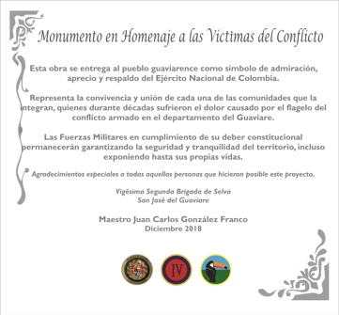  - Creación y actualización de plantillas e infografías de la IV División.  EVIDENCIA FOTOGRÁFICA  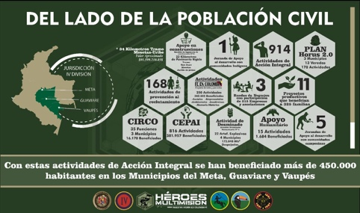  - Impresión de línea de tiempo del centro de memoria histórica en San José del Guaviare  EVIDENCIA FOTOGRÁFICA  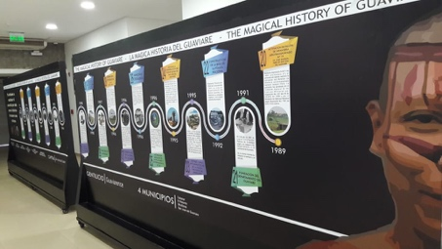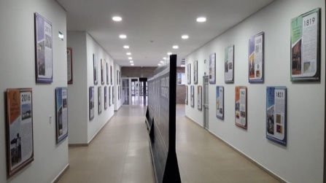
  No | TIPO DE DOCUMENTO | No. DE RADICADO | ASUNTO | FECHA
   | Acta o registro de asistencia |  | GALERIAS EJÉRCITO | DICIEMBRE
  No | TIPO DE DOCUMENTO | No. DE RADICADO | ASUNTO | FECHA
   | Acta o registro de asistencia |  | Cubrimiento Puestos de control | DICIEMBRE
  No | TIPO DE DOCUMENTO | No. DE RADICADO | ASUNTO | FECHA
   | Acta o registro de asistencia |  | Edición fotográfica | DICIEMBRE
  No | TIPO DE DOCUMENTO | No. DE RADICADO | ASUNTO | FECHA
   | Acta o registro de asistencia |  | CINE AL PARQUE BARRIO LA RELIQUIA | DICIEMBRE
  No | TIPO DE DOCUMENTO | No. DE RADICADO | ASUNTO | FECHA
   | Acta o registro de asistencia |  | Cubrimiento JAD Barrio La Reliquia | DICIEMBRE
  No | TIPO DE DOCUMENTO | No. DE RADICADO | ASUNTO | FECHA
   | Acta o registro de asistencia |  | CLAUSURA MERCADO CAMPESINO FE EN COLOMBIA | DICIEMBRE
  No | TIPO DE DOCUMENTO | No. DE RADICADO | ASUNTO | FECHA
   | Acta o registro de asistencia |  | CUBRIMIENTO | DICIEMBRE
  No | TIPO DE DOCUMENTO | No. DE RADICADO | ASUNTO | FECHA
   | Acta o registro de asistencia |  | REUNION DE COORDINACION | DICIEMBRE
  No | TIPO DE DOCUMENTO | No. DE RADICADO | ASUNTO | FECHA
   | Acta o registro de asistencia |  | SOCIALIZACIÓN DE NUEVOS PROYECTOS | DICIEMBRE
  No | TIPO DE DOCUMENTO | No. DE RADICADO | ASUNTO | FECHA
   | Acta o registro de asistencia |  | CREACIÓN DE PIEZAS GRÁFICAS | DICIEMBRE
  No | TIPO DE DOCUMENTO | No. DE RADICADO | ASUNTO | FECHA
   | Acta o registro de asistencia |  | CREACIÓN VIDEO | DICIEMBRE
  No | TIPO DE DOCUMENTO | No. DE RADICADO | ASUNTO | FECHA
   | Acta o registro de asistencia |  | CREACION VIDEO | DICIEMBRE
  No | TIPO DE DOCUMENTO | No. DE RADICADO | ASUNTO | FECHA
   | Acta o resgistro de asistencia |  | CREACIÓN VIDEO | DICIEMBRE
  No | TIPO DE DOCUMENTO | No. DE RADICADO | ASUNTO | FECHA
   | Acta o resgistro de asistencia |  | TARJETA NAVIDEÑA | DICIEMBRE
  No | TIPO DE DOCUMENTO | No. DE RADICADO | ASUNTO | FECHA
   | Acta o resgistro de asistencia |  | TARJETA NAVIDEÑA BR22 | DICIEMBRE
  No | TIPO DE DOCUMENTO | No. DE RADICADO | ASUNTO | FECHA
   | Acta o resgistro de asistencia |  | LOGO TEMATICO | DICIEMBRE
  No | TIPO DE DOCUMENTO | No. DE RADICADO | ASUNTO | FECHA
   | Acta o resgistro de asistencia |  | CREACIÓN PLACA | DICIEMBRE
  No | TIPO DE DOCUMENTO | No. DE RADICADO | ASUNTO | FECHA
   | Acta o resgistro de asistencia |  | INFOGRAFÍAS | DICIEMBRE
  No | TIPO DE DOCUMENTO | No. DE RADICADO | ASUNTO | FECHA
   | Acta o resgistro de asistencia |  | IMPRESIÓN DE LINEA DE TIEMPO | DICIEMBRE
12. VALOR DEL CONTRATO | VALOR TOTAL DEL CONTRATO: TREINTA Y UN MILLONE CIENTO OCHENTA Y CINCO MIL PESOS ($31.185.000) MCTE  VALOR AUTORIZADO A PAGAR PRESENTE MES: DOS MILLONES OCHOCIENTOS TREINTA Y CINCO MIL PESOS ($2.835.000.00) MCTE.
13. CUMPLIMIENTO PAGO SEGURIDAD SOCIAL
  OBLIGACION | ENTIDAD | PAGO
  PENSION | PORVENIR | 181.500
  SALUD | SANITAS | 141.800
  ARL | POSITIVA | 6.000
14. DOCUMENTOS QUE HACEN PARTE DEL INFORME | - Informe de gestión sobre el cumplimiento del objeto contractual, firmado por el CONTRATISTA y el recibo a satisfacción del supervisor del contrato, de acuerdo al formato establecido.  - Copia discriminada de los soportes de pago de los aportes mensuales obligatorios al Sistema General de Seguridad Social en Salud y Pensión, sobre un ingreso base de cotización del 40% del valor mensual del contrato, con aportes del 16% en pensiones y el 12.5% en salud. El soporte de pago del aporte mensual obligatorio al sistema General de Riesgos Laborales, conforme lo establece la normatividad legal vigente y de acuerdo a la afiliación efectuada a la A.R.L.  - Diligenciado el formato anexo “G. Datos Generales”.
15.CONSTANCIAS | En el presente informe se deja constancia que el/la contratista cumplió con las obligaciones contractuales y legales reguladas para este tipo de contrato y como consecuencia se recibe a satisfacción de forma PARCIAL TOTAL  Así mismo, se deja constancia que durante la ejecución del contrato no se han configurado los presupuestos legales que regulan el contrato laboral.
16. RECOMENDACIONES
17. CONCLUCIONES

Para constancia se firma en Villavicencio, el día 12 de Diciembre de 2018

CT. AGUSTIN JUNIOR VALENCIA BRAVO
Ejecutivo y segundo comandante BAAID4.
Supervisor

